新 书 推 荐

中文书名：《爱的质量》
英文书名：THE QUALITY OF LOVE
作 者：Ariane Bankes
出 版 社：Duckworth
代理公司：United Agents/ANA/Claire Qiao
出版时间：2024年春
代理地区：中国大陆、台湾
页 数：待定
审读资料：大纲
类 型：传记/回忆录

内容简介：

在西莉亚·古德曼（Celia Goodman）（原姓帕吉特（Paget））于2002年去世之前，许多传记作者曾恳求她写一本回忆录。她总是坚决地拒绝，宁愿把她所有的资料留给她的女儿——阿丽亚娜，认为后者可以写出西莉亚觉得无从下笔的书。《爱的质量》就是这本书。 帕吉特双胞胎在20世纪30年代中期风靡社会，堪称现象级。她们外貌几乎没有区别，再加上美貌、活泼和机智，她们从人群中脱颖而出，迅速脱离了名媛生活的等级制度，进入了一个更加轻浮和亲切的环境，在那里，她们与当时最杰出的作家与思想家们一起茁壮成长。在《爱的质量》中，阿丽亚娜描绘了这两位女性的非凡生活，她们在20世纪初的知识分子社会中留下了不可磨灭的印记。

作者简介：

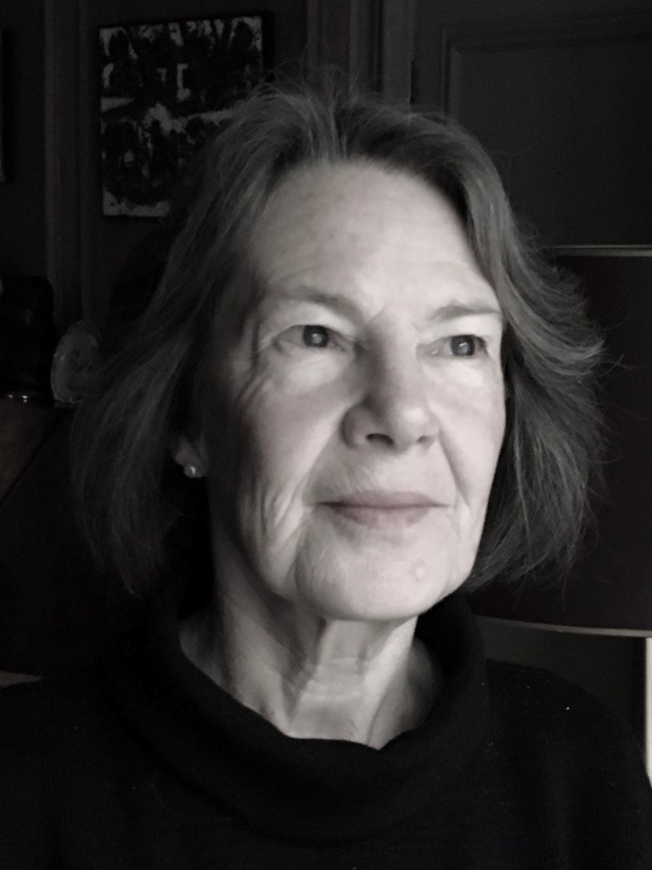
阿丽亚娜·班克斯（Ariane Bankes）（生于1955年）在出版业工作了30年，曾在安德烈·多伊奇出版社（Andre Deutsch）、柯林斯出版社（Collins）、约翰·默里出版社（John Murray）以及后来的V&A出版社工作，后来成为自由职业者，从事写作、评论和展览策划工作。她的文章出现在《旁观者》（Spectator）、《泰晤士报文学增刊》（TLS）、《金融时报》（Financial Times）、《石碑》（Tablet）、《英国皇家艺术学院杂志》（RA Magazine）、《乡村生活》（Country Life）、《皇家文学协会杂志》（Royal Society of Literature Magazine）和《点点书斑》（Slightly Foxed）中。她与乔纳森·里基（Jonathan Reekie）共同编辑了《新奥尔德伯格文集》（The New Aldeburgh Anthology）（2009年），她与保罗·希尔斯（Paul Hills）共同撰写了《大卫·琼斯：视觉与记忆》（David Jones: Vision and Memory）（2015年），以及《朱利安·特维尔安：艺术家和他的世界》（Julian Trevelyan The Artist and His World）（2018年）。后两本书与她在奇切斯特帕兰特画廊（Pallant House Gallery）策划的同名展览相匹配。

她是科斯勒艺术（Koestler Arts），莱切信托（Leche Trust）和传记作家俱乐部（The Biographers’ Club）的董事会成员，负责《点点书斑》最佳首部传记奖（the Slightly Foxed Best First Biography Prize）和托尼洛锡安奖（the Tony Lothian Prize）。

谢谢您的阅读！
请将反馈信息发至： 乔明睿（Claire）
安德鲁﹒纳伯格联合国际有限公司北京代表处
北京市海淀区中关村大街甲59号中国人民大学文化大厦1705室, 邮编：100872
电话：010-82449026
传真：010-82504200
手机：15804055576
Email: Claire@nurnberg.com.cn
网址：www.nurnberg.com.cn
微博：http://weibo.com/nurnberg
豆瓣小站：http://site.douban.com/110577/
微信订阅号：ANABJ2002

